Проведены классные часы, посвященные Дню народного единства под девизом
«Я, ты, он, она - вместе целая страна».

Классный час в 8 классе
Цель классного часа:
-дать детям представление о событиях Смутного времени начала XVII в.;
-развивать интерес к изучению истории;
-формировать положительную нравственную оценку таких качеств, как бескорыстие, самопожертвование, ответственность за судьбу своей страны и своего народа; способствовать воспитанию гражданственности, патриотизма.

Форма: устный журнал.
Ход классного часа.
Классный час прошел в форме устного журнала, где каждая страница была посвящена событиям исторического прошлого. Обучающиеся получили интересные факты из истории страны.
В конце классного часа проведена беседа-опрос «Единство-это сила»
Классный час в 5 классе
В целях воспитания у учащихся социально значимых ценностей, гражданственности и патриотизма, повышения культуры межнациональных и межэтнических отношений, формирования чувства гордости за свою страну, в ознаменование празднования Дня народного единства в 5 классе был проведен классный час, посвященный Дню народного единства.
При проведении классного часа руководитель класса акцентировал внимание учащихся на историю возникновения праздника, его национальную значимость и консолидирующую роль в истории государства и в современной жизни российского общества. На классном часе дети узнали, что праздник единения России установлен в память о событиях 4 ноября 1612 года, когда воины народного ополчения под предводительством Кузьмы Минина и Дмитрия Пожарского штурмом взяли Китай-город, освободив Москву от польских интервентов и продемонстрировав образец героизма и сплочённости всего народа вне зависимости от происхождения, вероисповедания и положения в обществе. Этот праздник связан с окончанием Смутного времени в России в конце 16 начале 17 веков.
В ходе классного часа был проведен конкурс на лучшее исполнение стихов о Родине. Задача данного конкурса заключалась в следующем: посредством стихотворений прививать любовь к красоте, природе России, Башкортостан, творчеству русских и башкирских поэтов .
Считаю, данный урок способствовал формированию чувства гордости за страну, воспитанию уважения к её истории.
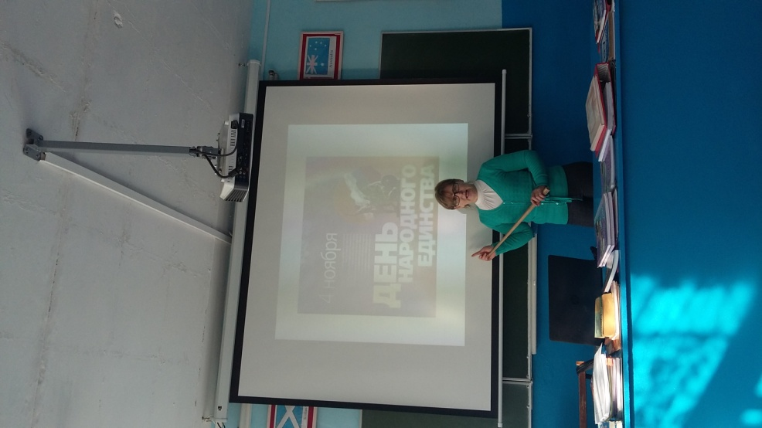
Классный руководитель: Хабипова Р.Г.
Классный час в 9 классе
В ходе классного часа подбирали прилагательные к слову Родина, находили на карточках вторую половину пословиц, выражающих мудрость о войне и мире, отвечали на вопросы викторины. В итоге пришли к выводу, что единство народов во все времена было и остаётся главной национальной идеей России, залогом её достойного будущего. Обучающиеся поняли, что для того, чтобы добиться национального успеха, все мы должны быть вместе, независимо от возраста, рода занятий, национальности.
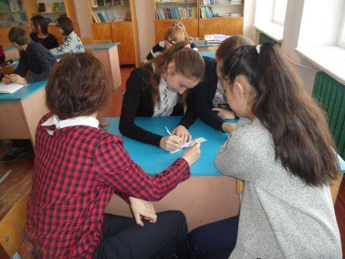
Классный руководитель: Гаязова З.И.
Классный час в НОШ с.Ильметово
В ходе классного часа детям было предложено нарисовать рисунок на тему "Каким я хочу видеть нашу планету". И в конце была организована выставка рисунков.
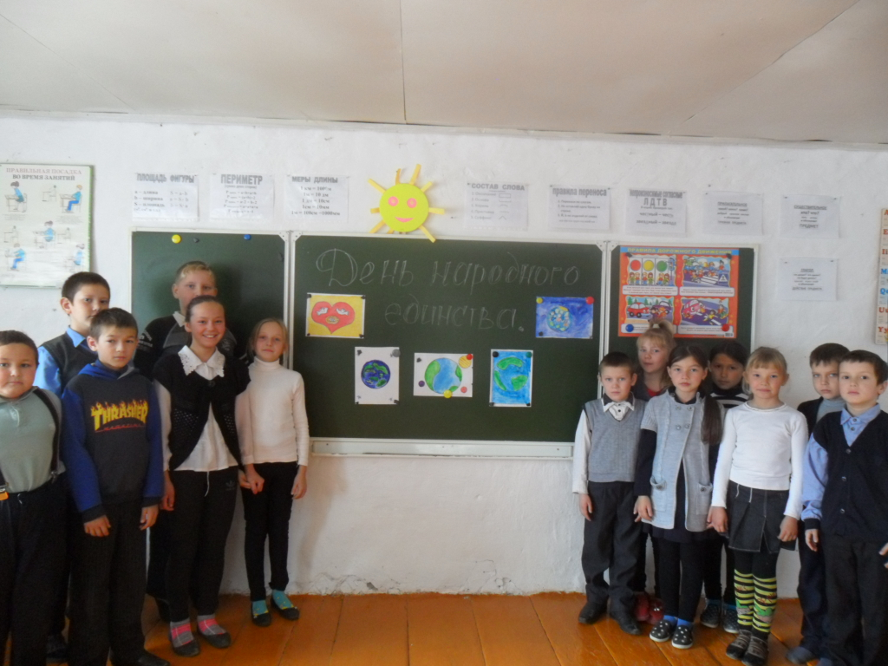
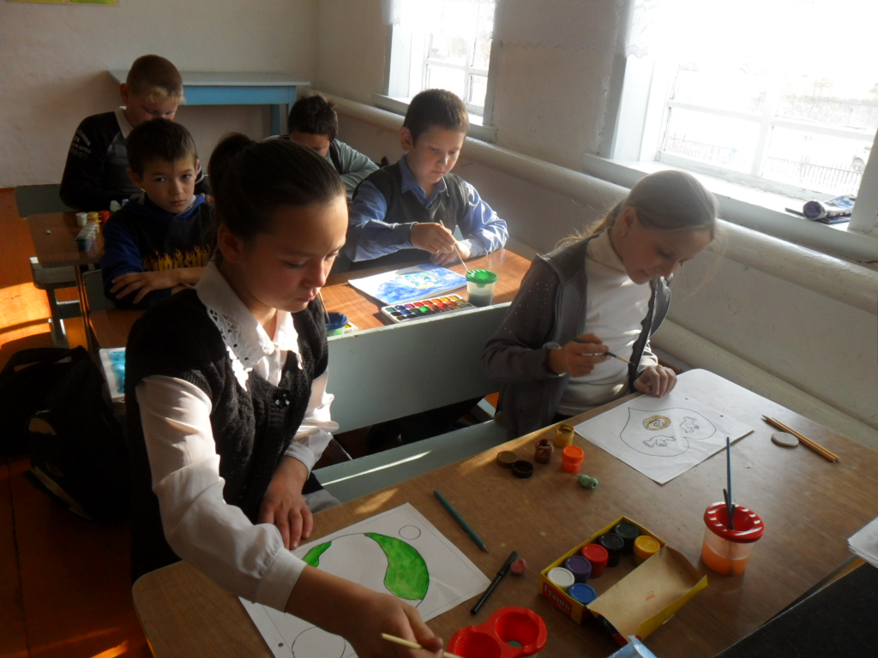
Классные руководители: Зарифьянова Г.Д., Мингараева И.Ш.

Классный час в 10 классе.
Учащиеся познакомились с историей Смутного времени, ролью народных масс, Дмитрия Пожарского и Кузьмы Минина в освобождении России от интервентов в 1612 году. Активно отвечали на вопросы викторины о Смутном времени и истории государственного праздника Дня народного единства.
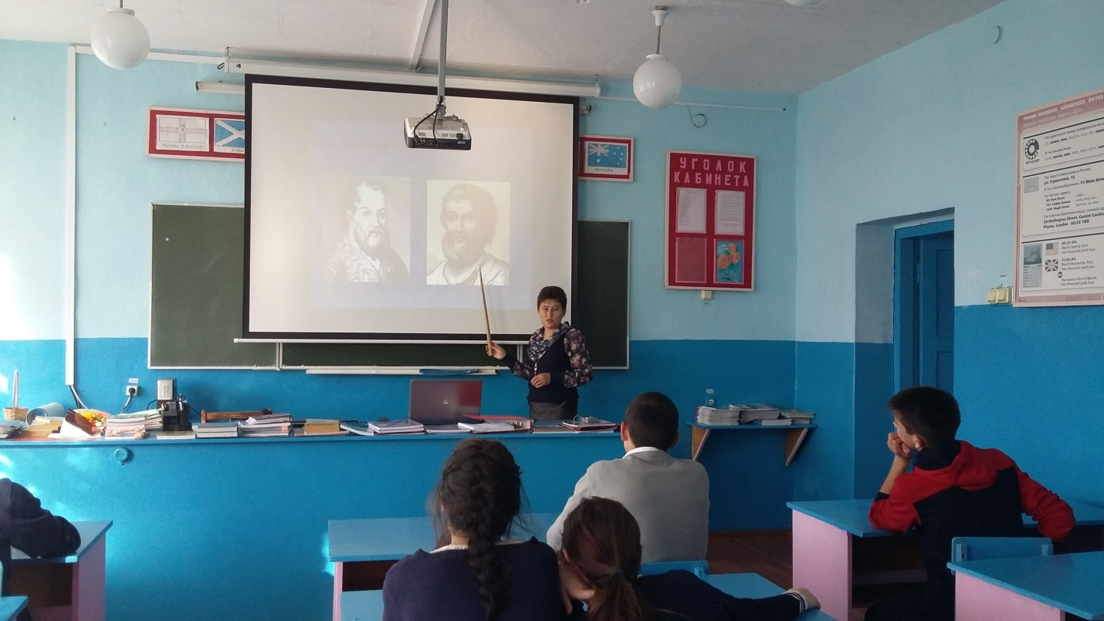
Классный руководитель: Нурисламова И.Р.
Классный час в 3 и 4 классе
Ребятам рассказали об истории возникновения праздника День народного единства, о подвигах народа, провели беседу на тему мужества и чести. Дети были вовлечены в мероприятие: выразительно читали стихи о Родине, семье и народе, исполнили песню, выступали с докладами на тему «Народы России», «Кто такие Минин и Пожарский?». Была организована выставка детских работ на тему « В единстве сила!» Детям было предложено совершить путешествие по нашей стране и увидеть как живут некоторые народы. Учащиеся просмотрели видеоролик «Осетинский танец», прослушали татарские песни, узнали много интересного о празднике оленеводов. Ребята остались неравнодушны, оживленно высказывали свои мысли, сделали неплохие выводы.
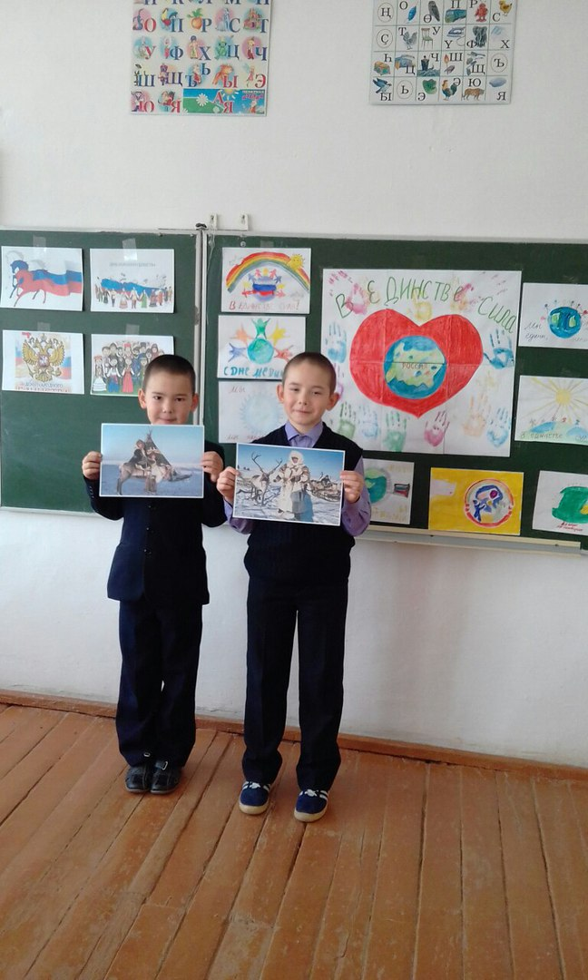

Классные руководители: Асатова Ф.Ф., Гумерова И.А.

